
財團法人罕見疾病基金會
103年度「螢火蟲心靈電影院」《螢光11班》報名簡章

看電影是一件能讓人快樂又長智慧的好事。透過電影所描述的故事，讓我們經驗不同於自己的生活、體會別人的情感，當然也讓我們對人生有更多的理解。那麼，我們要怎麼看電影才能得到上面說的這些好處？其實，很簡單，只要 “用心”看。就讓我們暫時拋開日常瑣事，用心來看一段簡單、樸實但讓人感動至深的故事。

＊活動時間：103年度「螢火蟲心靈電影院」《螢光11班》活動日期分別為2/9, 3/9, 4/13, 5/11以及6/8(結業式)，時間為週日下午 13:00-16:30。
＊活動地點：台灣大學創新育成中心101研討室（台北市思源街18號）
＊主辦單位：財團法人罕見疾病基金會
＊參與對象：罕病家庭成員最多50位。（含身心障礙行動不便者，因為場地限制，以全程參與者優先錄取）
＊報名方式：回條郵寄財團法人罕見疾病基金會 104台北市長春路20號6樓
傳真：（02）2567-3560，或E-mail至 ps10@tfrd.org.tw
洽詢電話：（02）2521-0717轉169 聯絡人：李淑玫 專員
＊報名截止日期：103年2月5日以前

頗受好評的心靈電影院又開始了，本次由輔仁大學影像傳播學系的朱維忠教授為我們精心準備了一系列的主題『螢火蟲心靈電影院』，將陸續舉辦，期待帶給罕病的家庭在歡笑及眼淚中體會不同的人生經驗。
此次推出的《螢光11班》主題特別為：【舌尖上的繁花盛宴】系列，期待改變以往的風格，提供給參與家庭特別的觀賞經驗，達到休閒放鬆的目的。老師除了在「螢火蟲電影院部落格」（http://fireflytheater.blogspot.com）增文介紹，還有推薦延伸閱讀的部分，讓喜愛電影及研究人生議題的觀眾有多豐富的背景資料可參考，生命、知識、電影相映成趣。相信這些得獎的電影加上教授精闢的導覽，加深自我生命議題的探索，誠摯地邀請喜歡電影藝術的罕病家庭一同來參與！

＊講師簡歷：朱維忠 教授
美國俄亥俄州大學劇場藝術研究所
現任教於世新大學傳播學院及輔仁大學影像傳播學系
＊活動流程：
時間 | 內 容 | 講師
13:00-13:30 | 報到 | (請提早入場喔!)
13:30-15:30 | 電影欣賞 | 朱維忠教授
15:30-16:30 | 心得分享 | 朱維忠教授
※注意事項：週日下午一點開始報到，請務必準時到場※
「螢火蟲心靈電影院」《螢光11班》活動課程表
【舌尖上的繁花盛宴系列】
食物是生命、快樂的泉源，
它不但替我們身體中的每一個細胞添加柴火，
也能讓我們的品味生活
變得絢爛神奇！
日期 | 電影名稱 | 電影內容
2/9 | 【媽媽的味道】  《橫山家之味》  Still Walking  (日本/2008/115mins.)  日本藍絲帶電影獎  最佳導演、最佳女配角  推薦食物：壽司 | 橫山一家人每年只在長子純平的忌日難得相聚，今年次子良雄乘便帶著新婚的妻子和繼子返家探望父母。  家人們吃著媽媽煮的拿手好菜、孩子們破西瓜為樂、不開伙的女兒陪母親在廚房談論八卦；良雄一家帶著母親到兄長墓前掃墓、嚴肅的父親獨自一人在海邊思念失去的孩子、黃翅膀的蝴蝶翩翩飛舞在藍天白雲.......
3/9 | 【愛情的味道】  《我的藍莓夜》  My Blueberry Nights  (香港/2007/95mins.)  推薦食物：藍莓派 | 其實依麗莎白只要走到對街去，就可以跟拋棄她的情人說再見。但她卻轉過身，吃完最後一塊藍莓派，離開每天陪她度過傷心夜晚的餐廳老闆，開始漫長的告別之旅。旅途中，她遇到彼此相愛卻互相折磨的夫妻，男人每天戒酒，第二天又照樣在酒吧出現；遇到一個女賭徒，她不再信任她的父親，卻不斷往他所住的城市走去。依麗莎白在他們身上看到自己。終於，旅程到了終點，而依麗莎白終將面對自己的決定……
4/13 | 【五星級料理的味道】  《料理鼠王》  Ratatouille  (美國/2007/111mins.)  奧斯卡金像獎  最佳動畫影片  推薦食物：蔬菜雜燴 | 小米不顧家人的反對和“廚房永遠不歡迎老鼠”的事實，一心想成為一個偉大的法國大廚！當命運把牠帶到巴黎下水道時，牠發現自己正好就在仰慕已久的著名廚師 Auguste Gusteau掌勺的一家法國餐館的下面。餐廳當然不歡迎這個不請自來的闖入者，於是小米對烹飪的熱情很快地就變成了一場驚險和激動人心的追逐，把整個巴黎美食界攪的天翻地覆！
5/11 | 【療癒的味道】  《濃情巧克力》  Chocolat  (美國/2000/121mins.)  奧斯卡金像獎  五項提名  推薦食物：巧克力 | 穿著紅色斗篷的薇薇安，選在教堂旁邊開了一家巧克力店，她彷彿有著神奇的魔力，可以洞悉每個顧客的心意，做出最能符合他們口味的巧克力甜點，讓他們內心隱密的渴望得到滿足，甚至讓原本淡而無味的生活起了變化。但對堅守傳統的雷諾鎮長而言，巧克力釋放出來的自由熱情，威脅到了他的信仰與生活方式，為了清除來自異教徒的“精神污染”，他決定向薇薇安宣戰，一場傳統與自由對抗的「巧克力聖戰」於焉展開… …
6/8 | 【加油添醋的味道】  《香料共和國》  A Touch of Spice  (希臘/2003/108mins.)  希臘影展最佳影片、導演、劇本等八項大獎  推薦食物：肉桂捲 | 成長於伊斯坦堡的凡尼斯的童年充滿了各式的香料，外公經營的香料店是夢想的寶庫，洋溢著驚奇和歡樂，但是土耳其和希臘之間的戰爭中斷了一切。凡尼斯被迫舉家遷往雅典，硬生生地與外公和兩小無猜的少女珊美離別。多年之後，凡尼斯成為知名的天文物理學家，在遠走美國的前夕，一通電話勾起對於「故鄉」伊斯坦堡的思念。凡尼斯知道分離的時候不要回頭，幸運才會相隨，如今再次面對離別，他該如何抉擇呢？

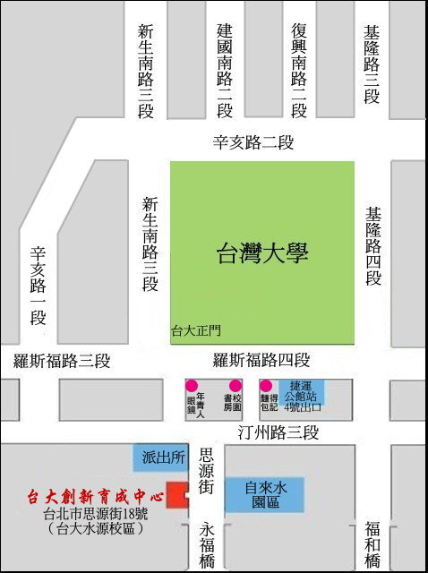
活動地點交通：台大創新育成中心
(台北市思源街18號台大水源校區)
捷運：於捷運公館站4號出口， 步行約5分鐘即可抵達.
公車站位名稱 | 行經公車路線
自來水博物館 | 311（永福）棕12
捷運公館站  （水源市場） | 0南、0南（區間車）、、109、208、208（高架線）、208（基河二期國宅線）、236、251、252、253、254、278、284、284（直行）、290、52、642、643、644、648、660、671、672、673、676、74、907、景美女中-榮總快速公車、棕12、綠11、綠13
捷運公館站  （4號出口） | 207、278、280、280（直達車）、311（永福）、505、530、606、606（區間車）、668、675、676、松江幹線、敦化幹線
校區備有停車場, 請於大門口入口處取票停車,停車費每半小時$15元

財團法人罕見疾病基金會
103年度「螢火蟲心靈電影院」《螢光11班》報名回條

※注意事項：週日下午一點開始報到，請務必準時到場※

基本資料 | □病友姓名： 疾病名稱：  □病友家屬，姓名： ，與病友關係  □病友家屬，姓名： ，與病友關係
聯絡電話 | 室內電話： 手機： (請務必留下可與本人聯絡之電話)
報名場次 | □全程參加《螢光11班》請優先錄取我  □02/09(日) 橫山家之味 □03/09(日) 我的藍莓夜  □04/13(日) 料理鼠王 □05/11(日) 濃情巧克力  □06/08(日) 香料共和國
其他參與者 | 活動當天會有志工協助陪伴孩子，請在下列格子中填寫同行人數，方便作業。 位孩子，年齡： / ，(注意事項： )
特殊需求 | □普通輪椅 □電動輪椅  □其他
我的期待

財團法人罕見疾病基金會 地址：104 台北市長春路20號6樓
電話：（02）2521-0717轉169 聯絡人：李淑玫 專員 E-mail：ps10@tfrd.org.tw
傳真：（02）2567-3560 網址：http://www.tfrd.org.tw/

